Resolución del Pleno del Instituto de Transparencia, Acceso a la Información Pública y Protección de Datos Personales del Estado de México y Municipios, con domicilio en Metepec, Estado de México, de fecha diecisiete de mayo de dos mil veintitrés.

VISTO el expediente conformado con motivo del Recurso de Revisión 01041/INFOEM/IP/RR/2023, interpuesto por un Recurrente o Particular, en contra de la respuesta del Sujeto Obligado Secretaría de Movilidad, se emite la presente Resolución, con base en los Antecedentes y Considerandos que a continuación se exponen:

A N T E C E D E N T E S

I. Presentación de la solicitud de información.

Con fecha dieciséis de enero de dos mil veintitrés, el Particular presentó solicitud de acceso a la información pública, a través del Sistema de Acceso a la Información Mexiquense (SAIMEX), ante la Secretaría de Movilidad, misma que fue registrada con el número de folio 00029/SMOV/IP/2023, mediante la cual requirió lo siguiente:

DESCRIPCIÓN CLARA Y PRECISA DE LA INFORMACIÓN SOLICITADA:
“Con fundamento en el 129, 130, 131, 132, 133 y demás aplicables de la Ley General de Transparencia y Acceso a la Información Pública, así como la Federal, se solicita todas las normas técnicas vigente en materia de transporte público y movilidad."

MODALIDAD DE ENTREGA
“A través del SAIMEX”

II. Respuesta del Sujeto Obligado.

Con fecha tres de febrero de dos mil veintitrés, el Sujeto Obligado otorgó respuesta a través del Sistema de Acceso a la Información Mexiquense (SAIMEX) en la que adjuntó los siguientes archivos:

- Respuesta Solicitud 00029.pdf: El archivo contiene un oficio suscrito por el Titular de la Unidad de Transparencia en el que manifestó lo siguiente:

“… se hace de su apreciable conocimiento que, mediante comunicados electrónicos remitidos por la dirección General de Asuntos Jurídicos e Igualdad de género, así como del Instituto de Transporte del Estado de México, como áreas competentes para atender el requerimiento de información que nos ocupa, informaron de manera íntegra lo siguiente:

Dirección General de asuntos Jurídicos e Igualdad de Género

“A través del presente en atención a la Solicitud identificada con Número de folio (…) ingresada a través del Sistema de acceso a la Información Mexiquense, se adjunta las las normas técnicas vigentes solicitadas y el oficio DGAJ_DC/220000060/0055/2023 suscrito por el director consultivo…

Instituto del Transporte
… me permito dar respuesta en los siguientes términos:

1.- Normas publicadas: R: Al respecto, anexo al presente la liga de la normateca interna de la Secretaría de Movilidad en la cual se encuentran las Normas Técnicas vigentes publicadas, https://smovilidad.edomex.gob.mx/sites/smovilidad.edomex.gob.mx/files/files/pdf/NORMATECA%20INTERNA_2020.pdf adicionalmente y para su prontas referencia anexo en PDF las normas en comento

- ACUERDO DEL SECRETARIO DE TRASNPORTE POR, EL QUE SE PUBLICA LA NORMA TÉCNICA DE VEHÍCULOS ADAPTADOS PARA PRESTAR LOS SERVICIOS DE ARRASTRE SALVAMENTO, GUARDA Y CUSTODIA Y DEPOSITO DE VEHÍCULOS, ASÍ COMO COBREO DE SERVICIOS. Publicada en la Gaceta de Gobierno en Toluca de Lerdo, México el 25 de marzo de 2010. Creo que fue otra fecha
- ACUERDO POR EL QUE SE PUBLICA LA ACTUALIZACION DE LA NORMA TECNICA DE VEHICULOS ADAPTADOS PARA PRESTAR LOS SERVICIOS AUXILIARES DE ARRASTRE, TRASLADO, SALVAMENTO, GUARDA, CUSTODIA Y DEPOSITO DE VEHICULOS, ASI COMO COBRO DE SERVICIOS. Publicada en gaceta de Gobierno en Toluca de Lerdo, México el lunes 15 de abril de 2013
- ACUERDO DEL SECRETARIO DE TRANSPORTE POR EL QUE SE MODIFICAN LAS TARIFAS MÁXIMAS PARA LA PRESTACIÓN DEL SERVICIO PÚBLICO DE TRANSPORTE, EN LAS MODALIDADES DE COLECTIVO Y MIXTO. Publicado en gaceta ed gobierno en Toluca de Lerdo, México el 6 de mayo de 2013
- ACUERDO DEL SECRETARIO DE TRANSPORTE POR EL QUE SE DA A CONOCER LA NORMA TÉCNICA DE LOS SERVICIOS DE TAXI SEGURO Y TAXI ROSA CON ENLACE A UN CENTRO DE MONITOREO CON EL SERVICIO DE ATENCIÓN A LLAMADAS DE EMERGENCIA 0-6-6- Publicada en gaceta de Gobierno en Toluca de Lerdo, México el 14 de abril de 2014.
- ACUERDO POR EL QUE SE EXPIDEN Y SEÑALAN LOS ELEMENTOS DE IDENTIFICACIÓN DE LOS VEHÍCULOS DESTINADOS A CONCESIONES Y PERMISOS RELACIONADOS CON EL SERVICIO PÚBLICO DE TRANSPORTE SEGURO PARA LAS MODALIDADES DE COLECTIVO, AUTOMÓVIL DE ALQUILER Y TAXI ROSA EN EL ESTADO DE MÉXICO. Publicada en gaceta de Gobierno en Toluca de Lerdo, México el 14 de abril de 2014.
- ACUERDO DEL SECRETARIO DE MOVILIDAD POR EL QUE SE MODIFICAN LAS TARIFAS MÁXIMAS PARA LA PRESTACIÓN DEL SERVICIO PÚBLICO DE TRANSPORTE EN LA MODALIDAD DE COLECTIVO Y MIXTO. Publicada en gaceta de Gobierno en Toluca de Lerdo, México el viernes 8 de septiembre de 2017.
- ACUERDO DEL SECRETARO DE MOVILIDAD POR EL QUE SE AUTORIZA POR TIEMPO DETERMINADO LA CULMINACIÓN DE LOS TRÁMITES DE OTORGAMIENTO DE CONCESIONES, AUTORIZACIONES DE BASE, TERMINALES, DERROTEROS, LANZADERAS, ALARGAMIENTS Y MODIFICACIONES DE DERROTEROS QUE SE HAYAN INICIADO Y NO CONCLUIDO, ASI MISMO RESPECTO DE LAS CONCESIONES VENCIDAS QUE NO FUERON PRORROGADAS EN TIEMPO Y FORMA. Publicada en gaceta de Gobierno en Toluca de Lerdo, México el martes 20 de marzo de 2018.
- ACUERDO DEL SECRETARIO DE MOVILIDAD POR EL QUE SE AUTORIZA LA MODIFICACIÓN A LAS TARIFAS MÁXIMAS PARA LA PRESTACIÓN DEL SERVICIO PÚBLICO DE TRANSPORTE EN LA MODALIDAD DE COLECTIVO Y MIXTO. Publicada en gaceta de Gobierno en Toluca de Lerdo, México el jueves 19 de diciembre de 2019. Sin más por el momento, me reitero a sus apreciables órdenes.

- Anexos Solic 00029.zip: El archivo contiene dos carpetas con los siguientes diferentes archivos:

- Carpeta DGAJeIG, contiene los siguientes archivos: RESPUESTA SAIMEX 00029 (1).pdf: El archivo corresponde a un oficio suscrito por el Director Consultivo en el que señaló lo siguiente:

“… esta Unidad Administrativa con la finalidad de no coartar el derecho al acceso a la información por conducto del presente brinda respuesta a lo solicitado así como los links donde puede acceder a las normas para facilitar su consulta:

1. Norma Técnica para la operación del servicio de transporte escolar, de personal y turismo
https://legislacion.edomex.gob.mx/sites/legislacion.edomex.gob.mx/files/files/pdf/gct/2011/may133.PDF

2. Norma Técnica de vehículos adaptados para prestar los servicios auxiliares de arrastre, traslado, salvamento, guarda, custodia y depósito de vehículos, así como cobro de servicios.
https://legislacion.edomex.gob.mx/sites/legislacion.edomex.gob.mx/files/files/vigentes/abr153.PDF

3. Norma Técnica para la sustitución, expedición, renovación y duplicado de licencias para conducir vehículos automotores afectos al servicio de pasajeros en su modalidad de colectivo, masivo, individual, especializado, mixto, de carga y de servicios a la comunidad
https://legislacion.edomex.gob.mx/sites/legislacion.edomex.gob.mx/files/files/pdf/gct/2015/sep173.pdf

4. Norma técnica de capacitación y certificación permanente de los operadores del servicio público de transporte de forma presencial o en línea
https://legislacion.edomex.gob.mx/sites/legislacion.edomex.gob.mx/files/files/pdf/gct/2017/jul121.pdf

5. Norma Técnica que fija y actualiza las bases para determinar las tarifas del servicio público de transporte en sus diversas modalidades.
https://legislacion.edomex.gob.mx/sites/legislacion.edomex.gob.mx/files/files/pdf/gct/2017/sep083.pdf

6. Norma Técnica del servicio público de transporte en la modalidad de discrecional de pasaje individual, en vehículos de propulsión no mecánica denominado Ecobicitaxi
https://legislacion.edomex.gob.mx/sites/legislacion.edomex.gob.mx/files/files/pdf/gct/2019/may021.pdf

7. Norma Técnica del Sistema de Video Vigilancia, Geolocalización y Botones de Pánico en el Transporte público en la modalidad de colectivo, con enlace remoto al sistema de atención de llamadas de emergencia 0-6-6
https://legislacion.edomex.gob.mx/sites/legislacion.edomex.gob.mx/files/files/vigentes/jul196.PDF

8. Norma Técnica en materia de plataformas centralizadas electrónica, sitios virtuales y/o aplicaciones móviles para la contratación del servicio público de transporte en su modalidad denominados taxis
https://legislacion.edomex.gob.mx/sites/legislacion.edomex.gob.mx/files/files/pdf/gct/2015/sep243.pdf

9. Norma técnica aplicable a vehículos adaptados para prestar los servicios auxiliares de arrastre, salvamento, guarda, custodia y depósito de vehículos en el Estado de México.
https://legislacion.edomex.gob.mx/sites/legislacion.edomex.gob.mx/files/files/pdf/gct/2022/agosto/ago031/ago031f.pdf
...”

- ANEXO 01.PDF: ACUERDO POR. EL QUE SE PUBLICA LA NORMA 'TECNICA PARA LA OPERACION DEL SERVICIO DE TRANSPORTE ESCOLAR, DE PERSONAL Y TURISMO.
- ANEXO 02.PDF: ACUERDO POR EL QUE SE PUBLICA LA ACTUALIZACION DE LA NORMA TECNICA DE VEHICULOS ADAPTADOS PARA PRESTAR LOS SERVICIOS AUXILIARES DE ARRASTRE, TRASLADO, SALVAMENTO, GUARDA, CUSTODIA Y DEPOSITO DE VEHICULOS, ASI COMO COBRO DE SERVICIOS.
- ANEXO 03 (1).pdf: ACUERDO POR EL QUE SE PUBLICA LA NORMA TÉCNICA PARA LA SUSTITUCIÓN, EXPEDICIÓN, RENOVACIÓN Y DUPLICADO DE LICENCIAS PARA CONDUCIR VEHÍCULOS AUTOMOTORES AFECTOS AL SERVICIO DE PASAJEROS EN SU MODALIDAD DE COLECTIVO, MASIVO, INDIVIDUAL, ESPECIALIZADO, MIXTO, DE CARGA Y DE SERVICIOS A LA COMUNIDAD.
- ANEXO 04.pdf: ACUERDO DEL SECRETARIO DE MOVILIDAD POR EL QUE SE PUBLICA LA NORMA TÉCNICA DE CAPACITACIÓN Y CERTIFICACIÓN PERMANENTE DE LOS OPERADORES DEL SERVICIO PÚBLICO DE TRANSPORTE DE FORMA PRESENCIAL O EN LÍNEA
- ANEXO 05.pdf: ACUERDO DEL SECRETARIO DE MOVILIDAD POR EL QUE SE PUBLICA LA NORMA TÉCNICA QUE FIJA Y ACTUALIZA LAS BASES PARA DETERMINAR LAS TARIFAS DEL SERVICIO PÚBLICO DE TRANSPORTE EN SUS DIVERSAS MODALIDADES
- ANEXO 06 (1).pdf: ACUERDO DEL SECRETARIO DE MOVILIDAD DEL ESTADO DE MÉXICO QUE ESTABLECE LA NORMA TÉCNICA DEL SERVICIO PÚBLICO DE TRANSPORTE EN LA MODALIDAD DE DISCRECIONAL DE PASAJE INDIVIDUAL, EN VEHÍCULO DE PROPULSIÓN NO MECÁNICA DENOMINADO ECOBICITAXI
- ANEXO 07 (2).PDF: ACUERDO DEL SECRETARIO DE TRANSPORTE POR EL QUE SE DA A CONOCER LA NORMA TECNICA DEL SISTEMA DE VIDEO VIGILANCIA, GEOLOCALIZACION Y BOTONES DE PANICO EN EL TRANSPORTE PUBLICO EN LA MODALIDAD DE COLECTIVO, CON ENLACE REMOTO AL SISTEMA DE ATENCION DE LLAMADAS DE EMERGENCIAS 0-6-6.
- ANEXO 08 (1).pdf: ACUERDO POR EL QUE SE PUBLICA LA NORMA TÉCNICA EN MATERIA DE PLATAFORMAS CENTRALIZADAS ELECTRÓNICAS, SITIOS VIRTUALES Y/O APLICACIONES MÓVILES PARA LA CONTRATACIÓN DEL SERVICIO PÚBLICO DE TRANSPORTE EN SU MODALIDAD INDIVIDUAL DENOMINADOS TAXIS.
- ANEXO 09.pdf: NORMA TÉCNICA APLICABLE A VEHÍCULOS ADAPTADOS PARA PRESTAR LOS SERVICIOS AUXILIARES DE ARRASTRE, SALVAMENTO, GUARDA, CUSTODIA Y DEPÓSITO DE VEHÍCULOS EN EL ESTADO DE MÉXICO.

- Carpeta ITEM, contiene los siguientes archivos:
- GACETA DE TARIFAS 16 MAYO 2013 (1).PDF: ACUERDO DEL SECRETARIO DE TRANSPORTE POR EL QUE SE MODIFICAN LAS TARIFAS MAXIMAS PARA LA PRESTACION DEL SERVICIO PUBLICO DE TRANSPORTE, EN LAS MODALIDADES DE COLECTIVO Y MIXTO.
- GACETA DE TARIFAS DE 8 DE SEPTIEMBRE DE 2017 (1).pdf: ACUERDO DEL SECRETARIO DE MOVILIDAD POR EL QUE SE MODIFICAN LAS TARIFAS MÁXIMAS PARA LA PRESTACIÓN DEL SERVICIO PÚBLICO DE TRANSPORTE, EN LA MODALIDAD DE COLECTIVO Y MIXTO.
- GACETA DE TARIFAS DE 19 DE DICIEMBRE DE 2019 (1).pdf: ACUERDO DEL SECRETARIO DE MOVILIDAD POR EL QUE SE PUBLICA LA NORMA TÉCNICA QUE ACTUALIZA Y FIJA LAS BASES PARA DETERMINAR LAS TARIFAS DEL SERVICIO PÚBLICO DE TRANSPORTE EN SUS DIVERSAS MODALIDADES Y DE LOS SERVICIOS AUXILIARES.
- GACETA DE TARIFAS DE 19 DE DICIEMBRE DE 2019 JULIO.pdf: ACUERDO DEL SECRETARIO DE MOVILIDAD POR EL QUE SE AUTORIZA LA MODIFICACIÓN A LAS TARIFAS MÁXIMAS PARA LA PRESTACIÓN DEL SERVICIO PÚBLICO DE TRANSPORTE, EN LA MODALIDAD DE COLECTIVO Y MIXTO.
- NORMA TECNICA GRUAS 2010.PDF: ACUERDO DEL SECRETARIO DE TRANSPORTE POR EL QUE SE PUBLICA LA NORMA TECNICA DE VEHICULOS ADAPTADOS PARA PRESTAR LOS SERVICIOS DE ARRASTRE, SALVAMENTO, GUARDA, CUSTODIA Y DEPOSITO DE VEHICULOS, ASÍ COMO COBRO DE SERVICIOS.
- NORMA TECNICA GRUAS 2013 (1).PDF: ACUERDO POR EL QUE SE PUBLICA LA ACTUALIZACION DE LA NORMA TECNICA DE VEHICULOS ADAPTADOS PARA PRESTAR LOS SERVICIOS AUXILIARES DE ARRASTRE, TRASLADO, SALVAMENTO, GUARDA, CUSTODIA Y DEPOSITO DE VEHICULOS, ASI COMO COBRO DE SERVICIOS.
- NORMA TECNICA TAXIS 2004.pdf: ACUERDO DEL SECRETARIO DE TRASNPORTE, POR EL QUE SE MODIFICAN LAS TARIFAS MAXIMAS PARA LA PRESTACIÓN DEL SERVICIO PÚBLICO DEL TRANSPORTE
- NORMATECA INTERNA_2020.pdf: NORMATECA INTERNA
- NORMATECA-TAXI ROSA 2014.PDF: ACUERDO DEL SECRETARIO DE TRANSPORTE POR EL QUE SE DA A CONOCER LA NORMA TÉCNICA DE LOS SERVICIOS DE TAXI SEGURO Y TAXI ROSA CON ENLACE A UN CENTRO DE MONITOREO CON EL SERVICIO DE ATENCIÓN A LLAMADAS DE EMERGENCIA 0-6-6. Y ACUERDO POR EL QUE SE EXPIDEN Y SEÑALAN LOS ELEMENTOS DE IDENTIFICACIÓN DE LOS VEHÍCULOS DESTINADOS A CONCESIONES Y PERMISOS RELACIONADOS CON EL SERVICIO PÚBLICO DE TRANSPORTE SEGURO PARA LAS MODALIDADES DE COLECTIVO, AUTÓMOVIL DE ALQUILER Y TAXI ROSA EN EL ESTADO DE MÉXICO.

III. Interposición del Recurso de Revisión.

Con fecha veintidós de febrero de dos mil veintitrés, a través del Sistema de Acceso a la Información Mexiquense (SAIMEX), se interpuso el presente Recurso de Revisión por el Recurrente, en contra de la respuesta emitida por el Sujeto Obligado a la solicitud de información, en los siguientes términos:

ACTO IMPUGNADO:
“No entrega la normatividad vigentes " (Sic)

RAZONES O MOTIVOS DE LA INCONFORMIDAD.
“no entrega la información de la normatividad ni los documentos que demuestren los datos proporcionados,” (Sic)

IV. Trámite del Recurso de Revisión ante el Instituto.

a) Turno del Recurso de Revisión. El veintidós de febrero de dos mil veintitrés, el Sistema de Acceso a la Información Mexiquense (SAIMEX), asignó el número de expediente 01041/INFOEM/IP/RR/2023, al medio de impugnación que nos ocupa, con base en el sistema aprobado por el Pleno de este Órgano Garante y lo turnó al Comisionado Ponente Luis Gustavo Parra Noriega, para los efectos del artículo 185, fracción I de la Ley de Transparencia y Acceso a la Información Pública del Estado de México y Municipios.

b) Admisión del Recurso de Revisión. El veintisiete de febrero de dos mil veintitrés, se acordó la admisión del Recurso de Revisión interpuesto por el Recurrente en contra del Sujeto Obligado, en términos del artículo 185, fracciones I, II y IV de la Ley de Transparencia y Acceso a la Información Pública del Estado de México y Municipios, el cual fue notificado a las partes el mismo día a través del Sistema de Acceso a la Información Mexiquense (SAIMEX), en el que se les otorgó un plazo de siete días hábiles posteriores a la misma, para que manifestaran lo que a su derecho conviniera y formularan alegatos.

c) Informe Justificado. El diez de marzo de dos mil veintitrés, a través del Sistema de Acceso a la Información Mexiquense (SAIMEX), se recibió en este Instituto el informe justificado por parte del Sujeto Obligado en el cual ratificó su respuesta como se muestra a continuación:

“…
Es importante destacar que en ningún momento se niega el derecho de acceso a la información del (la) hoy recurrente, tomando en consideración que, desde el pronunciamiento otorgado por este Sujeto Obligado a la solicitud primigenia, se remitió la documentación con la que se da respuesta a la misma.

Para tal efecto, con la finalidad de atender el presente ocurso, los Servidores Públicos Habilitados de las unidades administrativas que a continuación se indican, como áreas competentes para responder el requerimiento de información, mediante los oficios que se detallan (anexos al presente de manera íntegra para su pronta referencia), emitieron sus pronunciamientos al respecto:
…
Por tal motivo, tomando en consideración lo expuesto se puede aseverar que las argumentaciones realizadas por el hoy recurrente para la interposición del presente ocurso, carecen de congruencia, resultando infundados los actos impugnados…”

El sujeto Obligado, también adjuntó los oficios mencionados en la respuesta arriba transcrita.

d) Vista del Informe Justificado. El dieciséis de marzo de dos mil veintitrés, se dictó acuerdo mediante el cual se puso a la vista del Particular, el Informe Justificado, el cual le fue notificado, en esa misma fecha, a través del Sistema de Acceso a la Información Mexiquense (SAIMEX). No obstante, lo anterior, el Recurrente omitió realizar manifestación alguna que a su derecho conviniera y asistiera.

e) Ampliación del plazo para resolver: El ocho de mayo de dos mil veintitrés, el Comisionado Ponente, con fundamento en lo dispuesto por el artículo 181, párrafo tercero, de la Ley de Transparencia y Acceso a la Información Pública del Estado de México y Municipios, acordó ampliar el plazo para resolver el Recurso de Revisión que nos ocupa; acto que fue notificado a las partes, mediante el Sistema de Acceso a la Información Mexiquense (SAIMEX).

Este organismo garante no pasa por alto justificar, que el plazo para emitir resolución en el presente asunto encuentra justificación en el alto número de recursos de revisión recibidos dentro del primer semestre del año dos mil veintidós, que, en comparación con los recibidos el año pasado dentro del mismo periodo, se ha incrementado aproximadamente un 400%, circunstancia atípica que ha rebasado las capacidades técnicas y humanas del personal encargado de la proyección de las resoluciones a dichos medios de impugnación.

Por ello, es menester precisar que si bien se ha excedido el plazo para resolver el presente medio de impugnación, de conformidad con la ley de la materia, el plazo para emitir resolución se encuentra justificado en los elementos para medir su razonabilidad de asuntos conforme a los parámetros establecidos por diversos órganos jurisdiccionales federales, aplicables también en procedimientos análogos, como el que nos ocupa.

Así, en términos de lo que establecen los artículos 8.1 y 25 de la Convención Americana sobre Derechos Humanos, los recursos deben ser sencillos y resolverse en el menor tiempo posible, tomando en consideración la dilación total del procedimiento; esto es, en un plazo razonable.

En ese sentido, el legislador fijó los términos procesales en las leyes, de manera general, sin que pudiera prever la variada gama de casos que son resueltos por los órganos jurisdiccionales o cuasi jurisdiccionales, tanto por la complejidad de los hechos, como por el número de casos que conocen.

Por ello, excepcionalmente, si un asunto es resuelto con posterioridad a los plazos señalados por la norma debe analizarse la razonabilidad del tiempo necesario para su resolución, atentos a los siguientes criterios:

a) Complejidad del asunto: La complejidad de la prueba, la pluralidad de sujetos procesales, el tiempo transcurrido, las características y contexto del recurso.
b) Actividad Procesal del interesado: Acciones u omisiones del interesado.
c) Conducta de la Autoridad: Las Acciones u omisiones realizadas en el procedimiento. Así como si la autoridad actuó con la debida diligencia.
d) La afectación generada en la situación jurídica de la persona involucrada en el proceso: Violación a sus derechos humanos.

De modo que, cuando se trate de un asunto excepcional, por alguna o todas las características mencionadas o bien, cuando el ingreso de asuntos al órgano jurisdiccional o cuasi jurisdiccional respectivo supere notoriamente al que podría considerarse normal, debe concluirse que es una excluyente de responsabilidad en relación con la actuación del funcionario, como ha acontecido en el caso que nos ocupa.

Argumento que encuentra sustento en la jurisprudencia P./J. 32/92 emitida por el Pleno de la Suprema Corte de Justicia de la Nación de rubro “TÉRMINOS PROCESALES. PARA DETERMINAR SI UN FUNCIONARIO JUDICIAL ACTUÓ INDEBIDAMENTE POR NO RESPETARLOS SE DEBE ATENDER AL PRESUPUESTO QUE CONSIDERÓ EL LEGISLADOR AL FIJARLOS Y LAS CARACTERÍSTICAS DEL CASO.”, visible en la Gaceta del Seminario Judicial de la Federación con el registro digital 205635.

Razones por las cuales cabe concluir que, la resolución al recurso de revisión se solventa hasta esta fecha, debido a que existe una excesiva carga de trabajo en desproporción a la capacidad de los recursos materiales y humanos con que cuenta este Instituto para atender la enorme demanda de usuarios que acuden para que se les garantice su Derecho de acceso a la información Pública y Protección de Datos Personales, aunado a la complejidad de los hechos a los que se refieren, así como al volumen del expediente, la extensión de los escritos y pruebas aportadas y desahogadas por las partes; lo que impide la tramitación de los recursos dentro de los términos legales previamente establecidos por la Ley, por tratarse de causas de fuerza mayor.

Al respecto, también son de considerar los criterios sostenidos por el Cuarto Tribunal Colegiado en Materia Administrativa del Primer Circuito, cuyos rubros y datos de identificación son los siguientes:

“PLAZO RAZONABLE PARA RESOLVER. DIMENSIÓN Y EFECTOS DE ESTE CONCEPTO CUANDO SE ADUCE EXCESIVA CARGA DE TRABAJO.” consultable en el Seminario Judicial de la Federación y su gaceta, con el registro digital 2002351.

“PLAZO RAZONABLE PARA RESOLVER. CONCEPTO Y ELEMENTOS QUE LO INTEGRAN A LA LUZ DEL DERECHO INTERNACIONAL DE LOS DERECHOS HUMANOS.”, visible en el Seminario Judicial de la Federación y su gaceta, con el registro digital 2002350.

Por ello, este organismo garante comprometido con la tutela de los derechos humanos confiados, señala que este exceso del plazo legal para resolver el presente asunto, resulta de carácter excepcional.

f) Cierre de instrucción. El doce de mayo de dos mil veintitrés, al no existir diligencias pendientes por desahogar, se emitió el acuerdo por medio del cual se declaró cerrada la instrucción y se determinó pasar el expediente a resolución, en términos de lo dispuesto en los artículos 185, fracciones VI y VIII de la Ley de Transparencia y Acceso a la Información Pública del Estado de México y Municipios, mismo que fue notificado a las partes el mismo día, a través del Sistema de Acceso a la Información Mexiquense (SAIMEX).

En razón de que fue debidamente sustanciado el expediente electrónico y no existe diligencia pendiente de desahogo, se emite la resolución que conforme a Derecho proceda, de acuerdo a los siguientes:

C O N S I D E R A N D O S

PRIMERO. Competencia.

El Instituto de Transparencia, Acceso a la Información Pública y Protección de Datos Personales del Estado de México y Municipios, es competente para conocer y resolver el presente Recurso de Revisión interpuesto por la parte recurrente, conforme a lo dispuesto en los artículos 6°, apartado A de la Constitución Política de los Estados Unidos Mexicanos; 5°, párrafos trigésimo, trigésimo primero y trigésimo segundo, fracciones I, II, III, IV y V de la Constitución Política del Estado Libre y Soberano de México; 1°, 8°, 9°, 10, 37 y 42, fracciones I, II y III, de la Ley General de Transparencia y Acceso a la Información Pública; 1°, 2°, fracciones II y IV; 13, 29, 36, fracciones I y II; 176, 178, 179, 181 párrafo tercero, 185, 188 y 189 de la Ley Transparencia y Acceso a la Información Pública del Estado de México y Municipios; 7°, 9°, fracciones I y XXIV y 11 del Reglamento Interior del Instituto de Transparencia, Acceso a la Información Pública y Protección de Datos Personales del Estado de México y Municipios.

SEGUNDO. Causales de improcedencia y sobreseimiento.

Este Instituto realiza el estudio oficioso de las causales de improcedencia, por tratarse de una cuestión de orden público y de estudio preferente acorde con el Criterio orientador en la Tesis de Jurisprudencia “IMPROCEDENCIA.” (Semanario Judicial de la Federación, Quinta Época, 1985, pág. 262), el cual establece que debe examinarse previamente la procedencia del juicio de amparo, sea que las partes lo soliciten o no, por ser una cuestión de orden público; de tal suerte, deberá ser desechado cualquier Recurso de Revisión que actualice alguno de los supuestos establecidos en el artículo 191 de la Ley de Transparencia y Acceso a la Información Pública del Estado de México y Municipios, por ser improcedente.

En el presente caso, no se actualiza ninguna de las causales de improcedencia establecidas en el ordenamiento jurídico previamente señalado, toda vez que: el recurso fue presentado dentro del plazo establecido en el artículo 178 de la Ley de Transparencia y Acceso a la Información Pública del Estado de México y Municipios; este Instituto no tiene conocimiento de que se encuentre en trámite algún medio de defensa presentado por el recurrente ante otra instancia; no existió prevención alguna; la veracidad de la respuesta no formó parte del agravio; ni se realizó una consulta o ampliación a los alcances del requerimiento informativo.

Causales de sobreseimiento.

Por lo que hace a las causales de sobreseimiento, del análisis realizado por este Instituto, se advierte que no se actualiza ninguna de las previstas por el artículo 192 de la Ley de Transparencia y Acceso a la Información Pública del Estado de México y Municipios; lo anterior, en virtud de que no existe constancia en el expediente en que se actúa, de que la recurrente se hubiera desistido del recurso, hubiera fallecido, que sobreviniera alguna causal de improcedencia, que el Sujeto Obligado hubiese modificado o revocado el acto impugnado, o bien que el recurso de revisión hubiera quedado sin materia. Por tales motivos, se considera procedente entrar al fondo del presente asunto.

TERCERO. Determinación de la Controversia.

Una vez realizado el estudio de las constancias que integran el expediente en que se actúa, se desprende que el Particular solicitó a la Secretaría de Movilidad, las normas técnicas vigente en materia de transporte público y movilidad.

En respuesta, el Sujeto Obligado proporcionó diversa información tanto en ligas electrónicas como en archivos pdf., derivado de ello el Particular se inconformó al señalar que la información no era vigente y se encontraba incompleta, así en el asunto que nos ocupa se actualiza la causal de procedencia señalada en el artículo 179, fracción V, de la Ley de la materia.

Establecido lo anterior, lo consecuente es analizar el agravio manifestado por el ahora Recurrente, de conformidad con lo dispuesto por la Ley de Transparencia y Acceso a la Información Pública del Estado de México y Municipios y demás disposiciones legales aplicables a la materia que se resuelve.

CUARTO. Marco normativo aplicable en materia de transparencia y acceso a la información pública.

El artículo 6°, Apartado A), fracción I de la Constitución Política de los Estados Unidos Mexicanos, establece que toda la información en posesión de cualquier autoridad es pública y sólo podrá ser reservada temporalmente por razones de interés público.

La Ley General de Transparencia y Acceso a la Información Pública, publicada en el Diario Oficial de la Federación el 4 de mayo de 2015, dispone en su artículo 70, la información que se considera corresponde a las Obligaciones de Transparencia, la cual debe estar disponible para cualquier persona de manera permanente y actualizada.

En este sentido, los Lineamientos técnicos generales para la publicación, homologación y estandarización de la información de las obligaciones establecidas en el título quinto y en la fracción IV del artículo 31 de la Ley General de Transparencia y Acceso a la Información Pública, que deben de difundir los sujetos obligados en los portales de Internet y en la Plataforma Nacional de Transparencia, establecen los formatos para dar cumplimiento a las Obligaciones de Transparencia, así como los plazos de actualización.

En materia local, el artículo 5°, fracción I, de la Constitución Política del Estado Libre y Soberano de México, es coincidente con la Constitución Federal, en el sentido de la publicidad de toda la información, con la única restricción de proteger el interés público, así como la información referente a la intimidad de la vida privada y la imagen de las personas, con las excepciones que establezca la ley reglamentaria.

Por su parte, la Ley de Transparencia y Acceso a la Información Pública del Estado de México y Municipios (Reglamentaria del artículo 5° de la Constitución Local), establece lo siguiente:

El artículo 12, que, quienes generen, recopilen, administren, manejen, procesen, archiven o conserven información pública serán responsables de la misma.

El artículo 18, que, los Sujetos Obligados deberán documentar todo acto que derive del ejercicio de sus facultades, competencias o funciones, considerando desde su origen la eventual publicidad y reutilización de la información que generen.

El artículo 19, que, se presume que la información debe existir si se refiere a las facultades, competencias y funciones que los ordenamientos jurídicos aplicables otorgan a los sujetos obligados y en caso de que dichas facultades no se hayan ejercido, se deberá motivar la respuesta en función de las causas que motivaron tal circunstancia.

QUINTO. Estudio de Fondo.

Una vez determinada la vía sobre la que versará el presente Recurso y previa revisión del expediente electrónico formado en el Sistema de Acceso a la Información Mexiquense (SAIMEX), con motivo de la solicitud de información y del Recurso a que da origen, es conveniente analizar si la respuesta del Sujeto Obligado cumple con los requisitos y procedimientos del derecho de acceso a la información pública.

En ese orden de ideas, es importante señalar que, el artículo 4°, párrafo segundo de la Ley de Transparencia y Acceso a la Información Pública del Estado de México y Municipios, señala que toda la información generada, obtenida, adquirida, transformada, administrada o en posesión de los sujetos obligados es pública y accesible de manera permanente a cualquier persona, en los términos y condiciones que se establezcan en los tratados internacionales de los que el Estado mexicano sea parte, en la Ley General, la presente Ley y demás disposiciones de la materia, privilegiando el principio de máxima publicidad de la información. Solo podrá ser clasificada excepcionalmente como reservada temporalmente por razones de interés público, en los términos de las causas legítimas y estrictamente necesarias previstas por esta Ley.

De lo anterior, se deduce que la información generada, obtenida, adquirida, transmitida, administrada o en posesión de los Sujetos Obligados, será accesible a cualquier persona, privilegiando el principio de máxima publicidad de la información.

En síntesis, el derecho de acceso a la información pública se satisface en aquellos casos en que se entregue el soporte documental en que conste la información pública, sin la necesidad de elaborar documentos ad hoc; lo cual, toma sustento en el artículo 160 de la Ley de Transparencia y Acceso a la Información Pública del Estado de México y Municipios, el cual refiere que los sujetos obligados deberán entregar la información que obre en sus archivos.

Asimismo, el artículo 24 de la Ley de la materia, dispone que los Sujetos Obligados sólo proporcionarán la información pública que generen, administren o posean en el ejercicio de sus atribuciones; por consiguiente, la información pública se encuentra a disposición de cualquier persona, lo que implica que es deber de los sujetos obligados, garantizar el derecho de acceso a la información pública.

Establecido lo anterior, es preciso señalar que, todos los actos que realicen los sujetos obligados deben estar documentados y, bajo el más alto estándar de transparencia deberán poner toda la información que se encuentre en su posesión, a disposición de los particulares que la soliciten, resulta necesario referir que, el artículo 6° apartado A fracción I, de la Constitución Política de los Estados Unidos Mexicanos, artículo 5 fracción I de la Constitución Política del Estado Libre y Soberano de México y el artículo 18 de la Ley de Transparencia y Acceso a la Información Pública del Estado de México y Municipios, guardan una estrecha relación, puesto que los ordenamientos citados concurren refiriendo que los Sujetos Obligados deberán documentar todo acto que se derive del ejercicio de sus facultades, competencias o funciones, considerando desde su origen la eventual publicidad y reutilización de la información que generen, posean o administren.

Además, debemos tomar en cuenta los artículos 4 y 12, de la Ley de Transparencia y Acceso a la Información Pública del Estado de México y Municipios, de los que se desprende que los sujetos obligados tienen la obligación de documentar todos los actos que se lleven a cabo en el ejercicio de sus funciones, atribuciones y competencias, mientras que por otro, se ven impuestos por la obligación de hacer pública toda aquella información que se encuentre en su posesión en estricto apego a los principios de eficacia y máxima publicidad, sobre éste último se debe poner mayor énfasis, puesto que establece que toda la información en posesión de los sujetos obligados será pública, completa, oportuna y accesible, lo que permite que la ciudadanía tenga un amplio acceso sobre lo que es el actuar de las instituciones.
Ahora bien, de las constancias que obran en el Sistema de Acceso a la Información Mexiquense (SAIMEX) se desprende que el Particular solicitó las normas técnicas vigentes en materia de transporte público y movilidad, a lo que el Sujeto Obligado proporcionó las siguientes normas:

- Norma Técnica para la operación del servicio de transporte escolar, de personal y turismo
- Norma Técnica de vehículos adaptados para prestar los servicios auxiliares de arrastre, traslado, salvamento, guarda, custodia y depósito de vehículos, así como cobro de servicios.
- Norma Técnica para la sustitución, expedición, renovación y duplicado de licencias para conducir vehículos automotores afectos al servicio de pasajeros en su modalidad de colectivo, masivo, individual, especializado, mixto, de carga y de servicios a la comunidad
- Norma técnica de capacitación y certificación permanente de los operadores del servicio público de transporte de forma presencial o en línea
- Norma Técnica que fija y actualiza las bases para determinar las tarifas del servicio público de transporte en sus diversas modalidades.
- Norma Técnica del servicio público de transporte en la modalidad de discrecional de pasaje individual, en vehículos de propulsión no mecánica denominado Ecobicitaxi
- Norma Técnica del Sistema de Video Vigilancia, Geolocalización y Botones de Pánico en el Transporte público en la modalidad de colectivo, con enlace remoto al sistema de atención de llamadas de emergencia 0-6-6
- Norma Técnica en materia de plataformas centralizadas electrónica, sitios virtuales y/o aplicaciones móviles para la contratación del servicio público de transporte en su modalidad denominados taxis
- Norma técnica aplicable a vehículos adaptados para prestar los servicios auxiliares de arrastre, salvamento, guarda, custodia y depósito de vehículos en el Estado de México.
- Norma técnica de vehículos adaptados para prestar los servicios auxiliares de arrastre, traslado, salvamento, guarda, custodia y depósito de vehículos, así como cobro de servicios.
- Norma técnica que actualiza y fija las bases para determinar las tarifas del servicio público de transporte en sus diversas modalidades y de los servicios auxiliares.

Aunado a lo anterior, proporcionó algunas ligas electrónicas en donde se pueden consultar, así como documentos en pdf, de igual forma adjuntó la liga electrónica https://legislacion.edomex.gob.mx/sites/legislacion.edomex.gob.mx/files/files/pdf/gct/2011/may133.PDF en donde puede ser consultada la normateca interna de la Secretaría de Movilidad, la cual contiene lo siguiente:
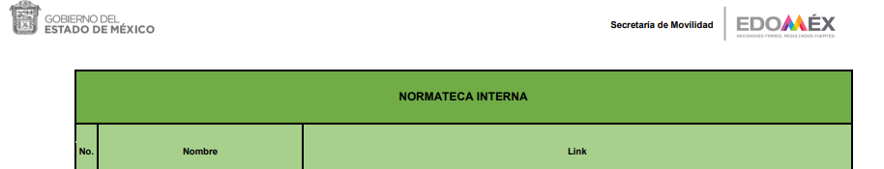
…
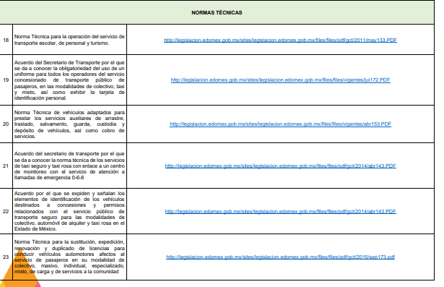
…
Aunado a lo anterior, es necesario señalar que la información requerida por el Particular se trata de información pública, que se encuentran dentro de las obligaciones de transparencia comunes del Sujeto Obligado, de acuerdo a lo señalado en el artículo 92, fracción I, de la Ley de Transparencia y Acceso a la Información Pública del Estado de México y Municipios, que se transcribe a continuación:

Artículo 92. Los sujetos obligados deberán poner a disposición del público de manera permanente y actualizada de forma sencilla, precisa y entendible, en los respectivos medios electrónicos, de acuerdo con sus facultades, atribuciones, funciones u objeto social, según corresponda, la información, por lo menos, de los temas, documentos y políticas que a continuación se señalan:

I. El marco normativo aplicable al sujeto obligado, en el que deberá incluirse leyes, códigos, reglamentos, decretos de creación, acuerdos, convenios, manuales de organización y procedimientos, reglas de operación, criterios, políticas, entre otros;
II a LII…

Por lo señalado, se consultó el Portal de Información Pública de Oficio Mexiquense (IPOMEX) del Sujeto Obligado en el que se pudieron localizar, entre otros, los siguientes acuerdos:
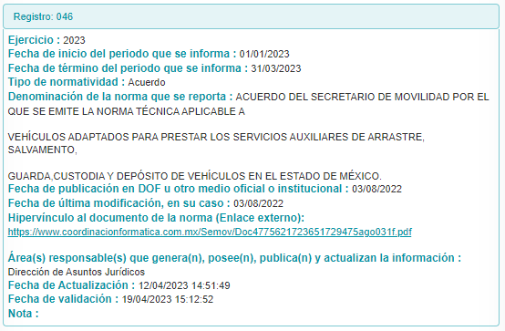

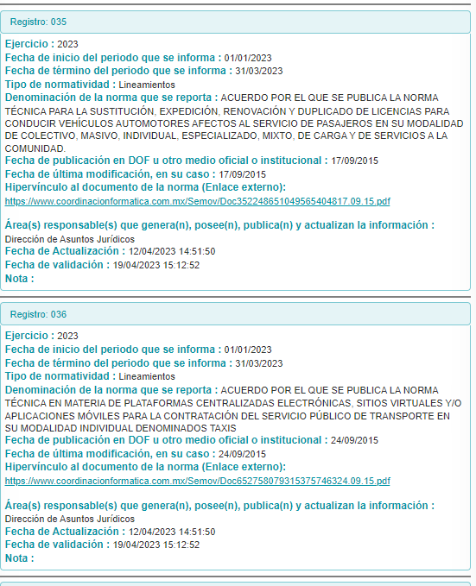
De las imágenes insertadas, se desprende que el Sujeto Obligado tiene actualizado su Portal de IPOMEX al año dos mil veintitrés con las normas proporcionadas en respuesta, además se localizó la página oficial de la cual se puede obtener la normatividad de la Secretaría de Movilidad, en la que se obtiene la liga ya proporcionada y plasmada en párrafos anteriores como se muestra a continuación:

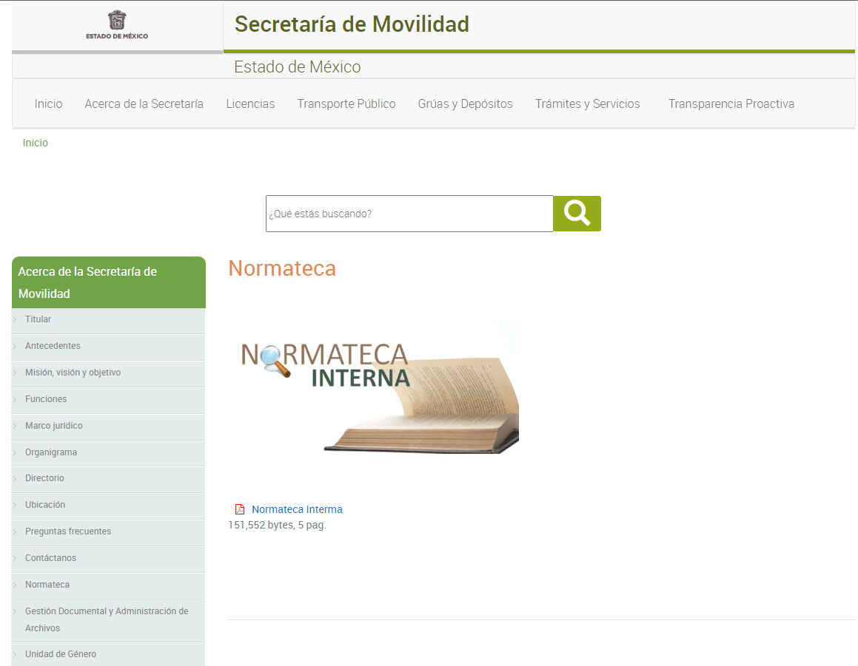

Posteriormente, el Particular como razones o motivos de inconformidad manifestó que no se le entregaba la normatividad vigente, sin embargo, como ya se analizó la información se encuentra vigente incluso en el Portal de Información Pública de Oficio Mexiquense y respecto de que no se le entregó soporte, se le hizo entrega de las ligas electrónicas en donde consta la información así como de diferentes archivos que contienen las normas mencionadas por la Secretaría de Movilidad, así sobre la información proporcionada por el Sujeto Obligado, este Órgano Garante no está facultado para manifestarse sobre la veracidad de lo afirmado pues no existe precepto legal alguno en la Ley de la materia que lo faculte para ello, situación que se robustece con lo plasmado en el criterio 31-10 emitido por el entonces Instituto Federal de Acceso a la Información y Protección de Datos (IFAI) ahora Instituto Nacional de Transparencia, Acceso a la Información, y Protección de Datos Personales (INAI), que lleva por rubro y texto los siguientes:

“El Instituto Federal de Acceso a la Información y Protección de Datos no cuenta con facultades para pronunciarse respecto de la veracidad de los documentos proporcionados por los sujetos obligados. El Instituto Federal de Acceso a la Información y Protección de Datos es un órgano de la Administración Pública Federal con autonomía operativa, presupuestaria y de decisión, encargado de promover y difundir el ejercicio del derecho de acceso a la información; resolver sobre la negativa de las solicitudes de acceso a la información; y proteger los datos personales en poder de las dependencias y entidades. Sin embargo, no está facultado para pronunciarse sobre la veracidad de la información proporcionada por las autoridades en respuesta a las solicitudes de información que les presentan los particulares, en virtud de que en los artículos 49 y 50 de la Ley Federal de Transparencia y Acceso a la Información Pública Gubernamental no se prevé una causal que permita al Instituto Federal de Acceso a la Información y Protección de Datos conocer, vía recurso revisión, al respecto.”

De lo anterior, se concluye que los sujetos obligados únicamente proporcionan los documentos que den cuenta de la información solicitada, como obren en sus archivos, sin tener que elaborarlos a las necesidades del Recurrente, de tal suerte, se advierte que además el Sujeto Obligado siguió el procedimiento establecido en el artículo 160 y 162 de la Ley de Transparencia y Acceso a la Información Pública del Estado de México y Municipios, el cual dispone que los sujetos obligados deben otorgar acceso a los documentos que obren en sus archivos y turnar las solicitudes a todas las áreas competentes que puedan contar con la información ya que según el Manual General de Organización de la Secretaría de Movilidad identifica con la clave 22000006000000L a la Dirección General de Asuntos Jurídicos e Igualdad de Género que tiene como una parte de su objetivo recopilar, interpretar y difundir el marco jurídico de actuación de la Secretaría y dentro de una de sus funciones está la de revisar y en su caso, formular proyectos de iniciativas de ley, decretos, reglamentos, acuerdos, convenios y demás instrumentos legales que se requieran en asuntos competencia de la Secretaría de Movilidad, sus unidades administrativas y órgano desconcentrado, de igual forma el Reglamento Interno del Instituto del Transporte del Estado de México, en su artículo 18 identifica a la Subdirección de Planeación e Igualdad de Género, (unidad a la que también fue turnada la solicitud) en su artículo 18, fracción I, señala que le corresponde elaborar los proyectos de planes y programas en materia de movilidad fomentando la seguridad vial, accesibilidad, eficiencia, sostenibilidad, calidad, inclusión, igualdad, disponibilidad, sustentabilidad, progresividad, equidad de género, protección a grupos vulnerables y el uso de tecnologías limpias por lo que se advierte se turnó a las áreas competentes que pudieran haber contado con la información, por lo que se confirma la respuesta proporcionada.

SEXTO. Decisión.

Con fundamento en el artículo 186, fracción II, de la Ley de Transparencia y Acceso a la Información Pública del Estado de México y Municipios, este Instituto considera procedente CONFIRMAR la respuesta otorgada por el Sujeto Obligado.

Términos de la Resolución para el Recurrente:

Este Instituto Garante, determinó confirmar la respuesta que le entregó el Sujeto Obligado a su solicitud de acceso, toda vez que le proporcionó todos los documentos con los que cuenta. La labor del Instituto de Transparencia Acceso a la Información Pública y Protección de Datos Personales del Estado de México y Municipios, es apoyar a la población para acceder a la información pública y garantizar la protección de sus datos personales.

Por lo expuesto y fundado, este Pleno:

R E S U E L V E

PRIMERO. Se CONFIRMA la respuesta del Sujeto Obligado a la solicitud de información 00029/SMOV/IP/2023, por resultar infundadas las razones o motivos de inconformidad hechos valer por la Recurrente en el Recurso de Revisión 01041/INFOEM/IP/RR/2023, en términos de los Considerandos QUINTO y SEXTO de esta Resolución.

SEGUNDO. NOTIFÍQUESE la presente resolución al Titular de la Unidad de Transparencia del Sujeto Obligado.

TERCERO. NOTIFÍQUESE al Recurrente la presente Resolución, del mismo modo, se hace de su conocimiento que de conformidad con lo establecido en el artículo 196 de la Ley de Transparencia y Acceso a la Información Pública del Estado de México y Municipios podrá promover el Juicio de Amparo en los términos de las leyes aplicables.

ASÍ LO RESUELVE, POR UNANIMIDAD DE VOTOS EL PLENO DEL INSTITUTO DE TRANSPARENCIA, ACCESO A LA INFORMACIÓN PÚBLICA Y PROTECCIÓN DE DATOS PERSONALES DEL ESTADO DE MÉXICO Y MUNICIPIOS, CONFORMADO POR LOS COMISIONADOS JOSÉ MARTÍNEZ VILCHIS, MARÍA DEL ROSARIO MEJÍA AYALA, SHARON CRISTINA MORALES MARTÍNEZ, LUIS GUSTAVO PARRA NORIEGA Y GUADALUPE RAMÍREZ PEÑA, EN LA DÉCIMA OCTAVA SESIÓN ORDINARIA, CELEBRADA EL DIECISIETE DE MAYO DE DOS MIL VEINTITRÉS, ANTE EL SECRETARIO TÉCNICO DEL PLENO, ALEXIS TAPIA RAMÍREZ.

